**KELOMPOK 4 - PROTOTYPE & VALIDATE**

**Anggota :**

Mohammad Ainun Ardiansyah (E41181335)

Pravasta Genta Arjunanda K (E41181324)

Muhammad Arif Annaili F (E41181232)

Alfian Rochmatul Irman (E41181407)

Bayu Agil Prananda (E41181645)

Dharma Rifky R (E41181234)

**PROTOTYPE WEB**

1. Tampilan login nampak seperti berikut, lupa password dan register akun.

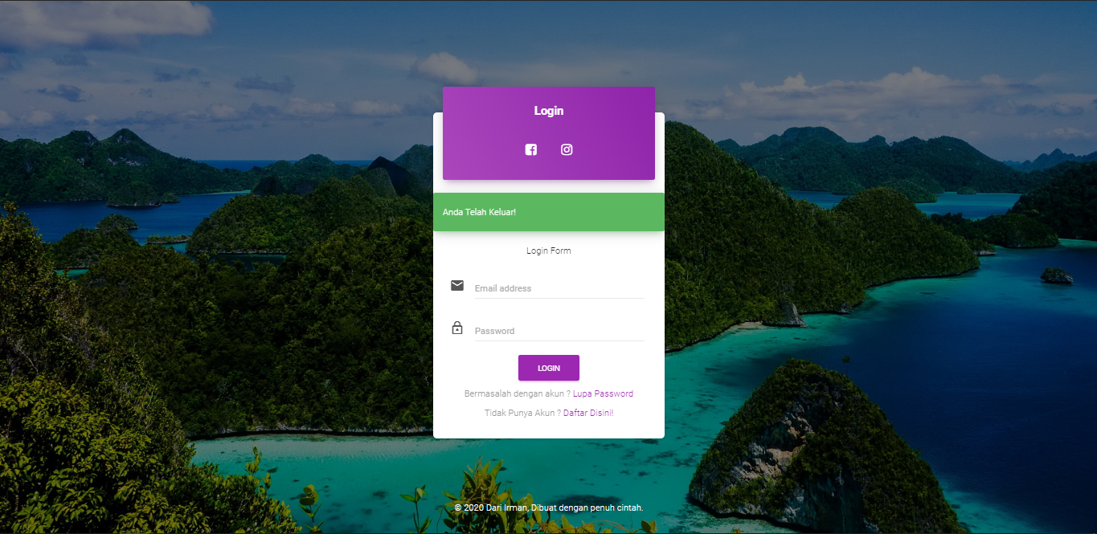

1. Gambar dibawah ini adalah tampilan dashboardnya.

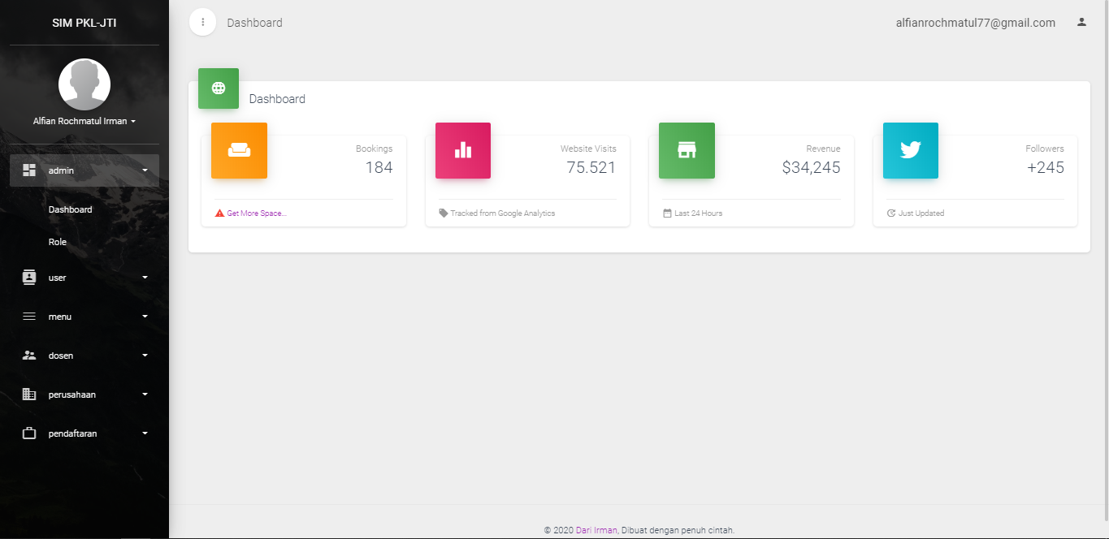

1. Untuk hak akses dibedakan menjadi 4: admin, mahasiswa, dosen, dosen pengampu PKL. Pada submenu role ini dapat menambahkan hak akses, mengubah nama hak akses, jadi dapat lebih dinamis. Hak akses yang bisa mengakses keseluruhan menu adalah admin. Admin juga bisa mengatur hak akses melalui admin > role.

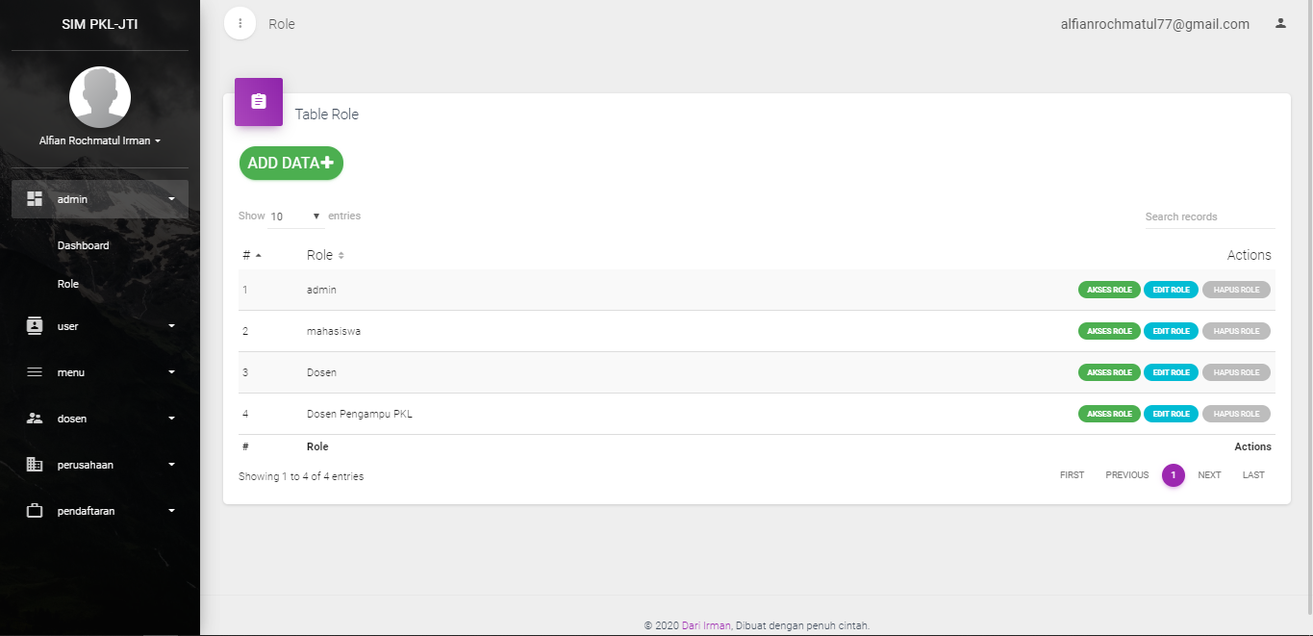

1. Gambar dibawah ini adalah cara mengubah hak akses pada role mahasiswa.

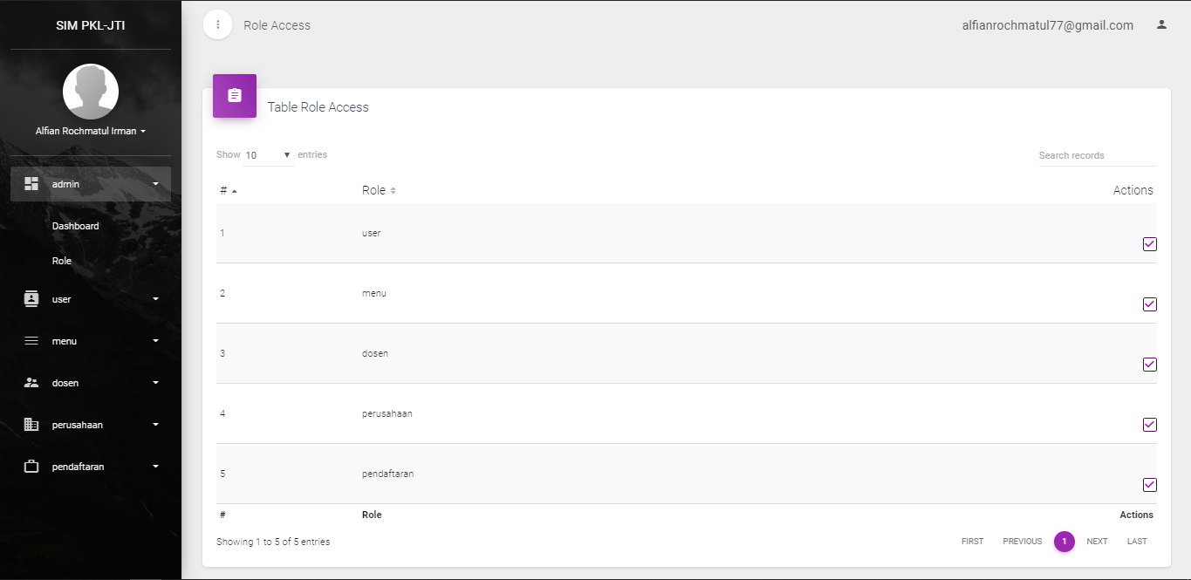

1. Lalu mencoba user mahasiswa hanya dapat mengakses menu “user, dan menu”.

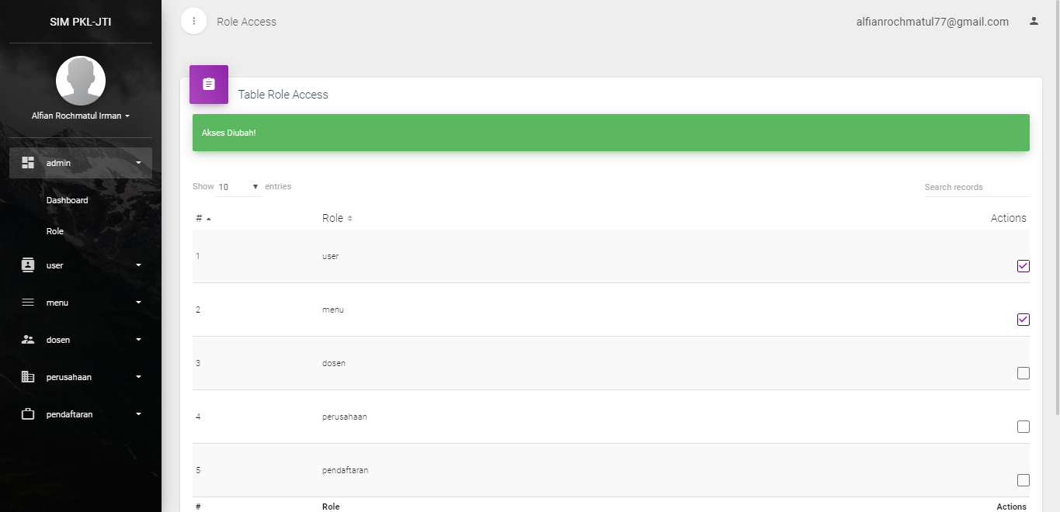

1. Pada tabel management menu ini dapat mengubah nama menu, menghapus, dan menambahkan menu yang ingin ditambahkan beserta ikon yang akan digunakan.

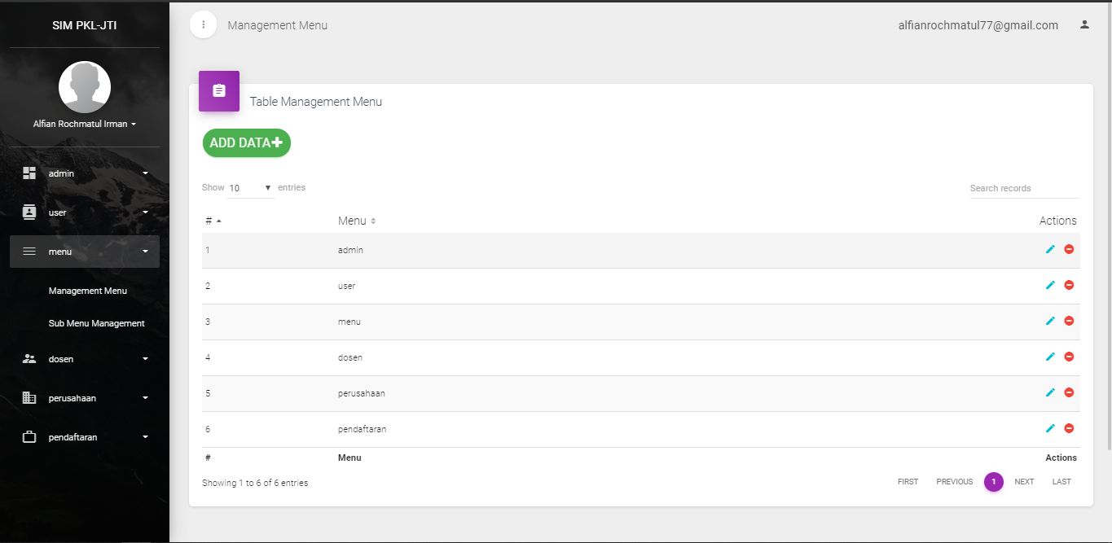

1. Dapat menambahkan data menu, dengan cara klik tombol add data lalu akan muncul tampilan seperti ini.

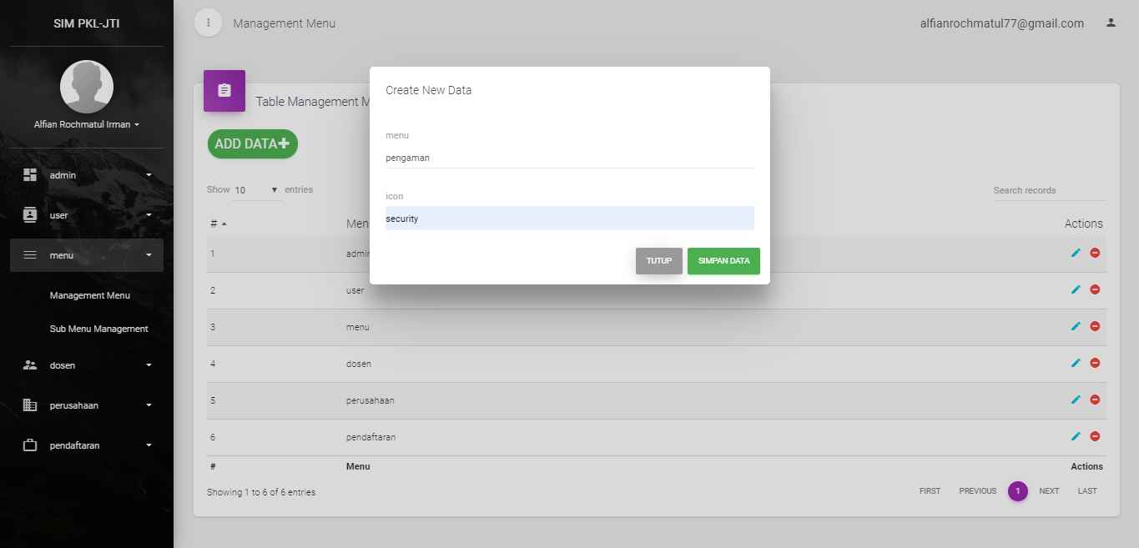

Lalu isi nama menu “pengaman”, dengan ikon “security”.

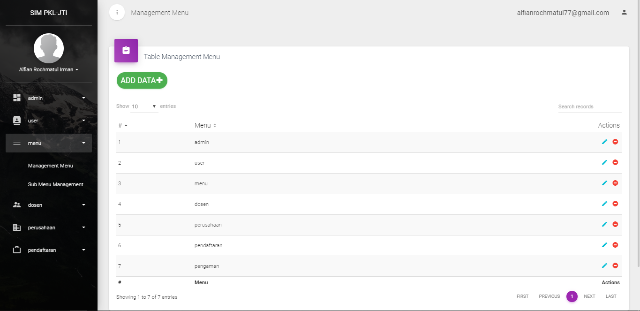

Data telah berhasil ditambahkan, maka selanjutnya supaya dapat tampil pada sidebar maka perlu mengatur role user supaya dapat mengakses menu tersebut. Masuk ke dalam menu admin > use role > admin.

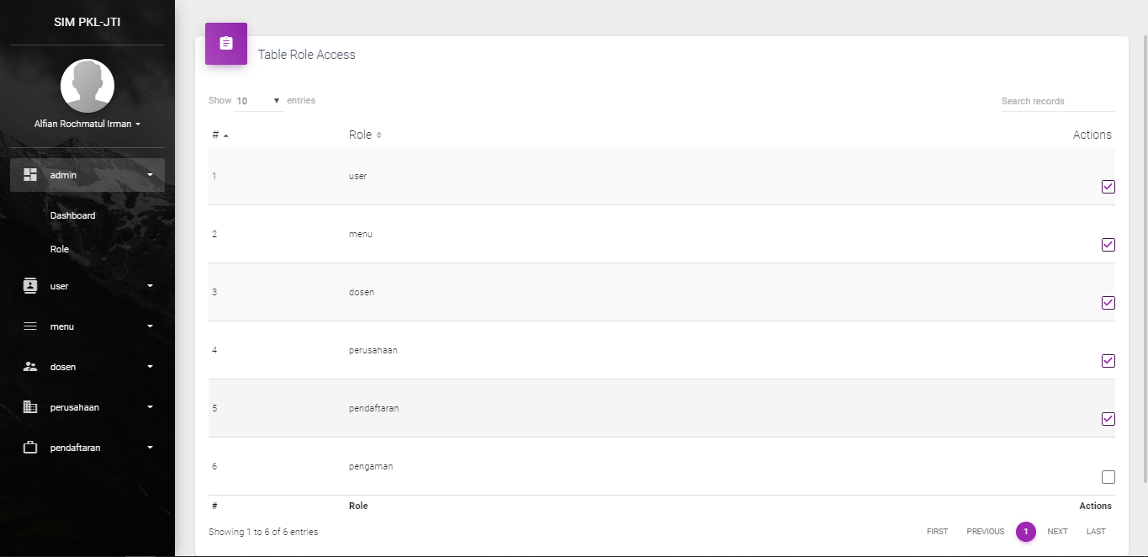

Maka muncul menu terbaru yaitu “pengaman”, centang dan akan tampil menunya pada sidebar.

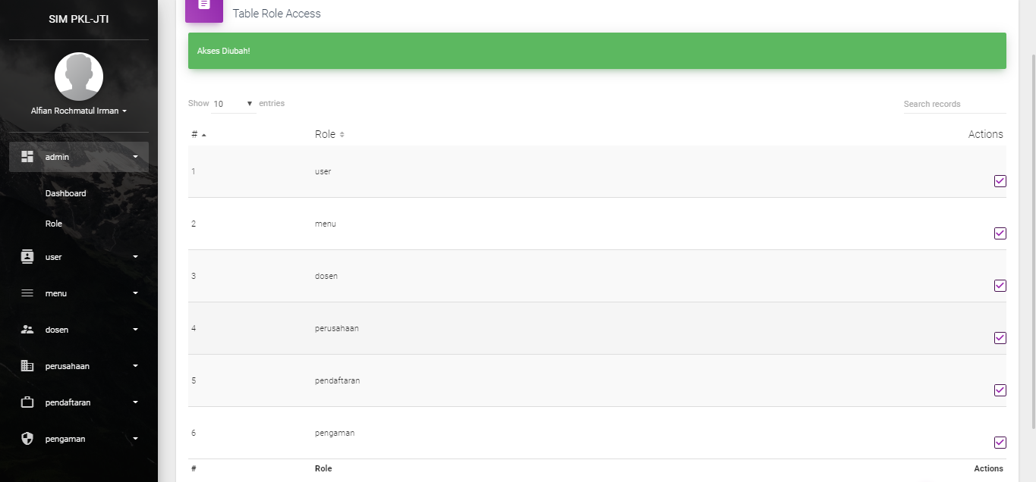

1. Proses menambahkan submenu pengaman dengan cara mengakses menu “menu > submenu management” klik tambah data.

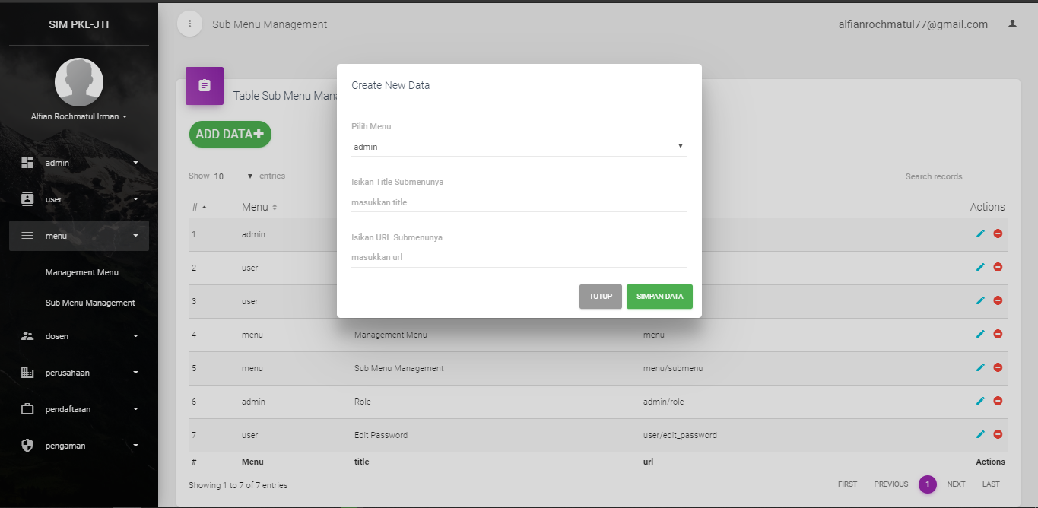

Pilih menu yang akan dimasukkan submenunya dengan judul submenu beserta URL submenunya, isikan pada bagian pilih menu “pengaman”, lalu titlenya “Privacy and Policy”, url nya “pengaman/privacy_policy”.

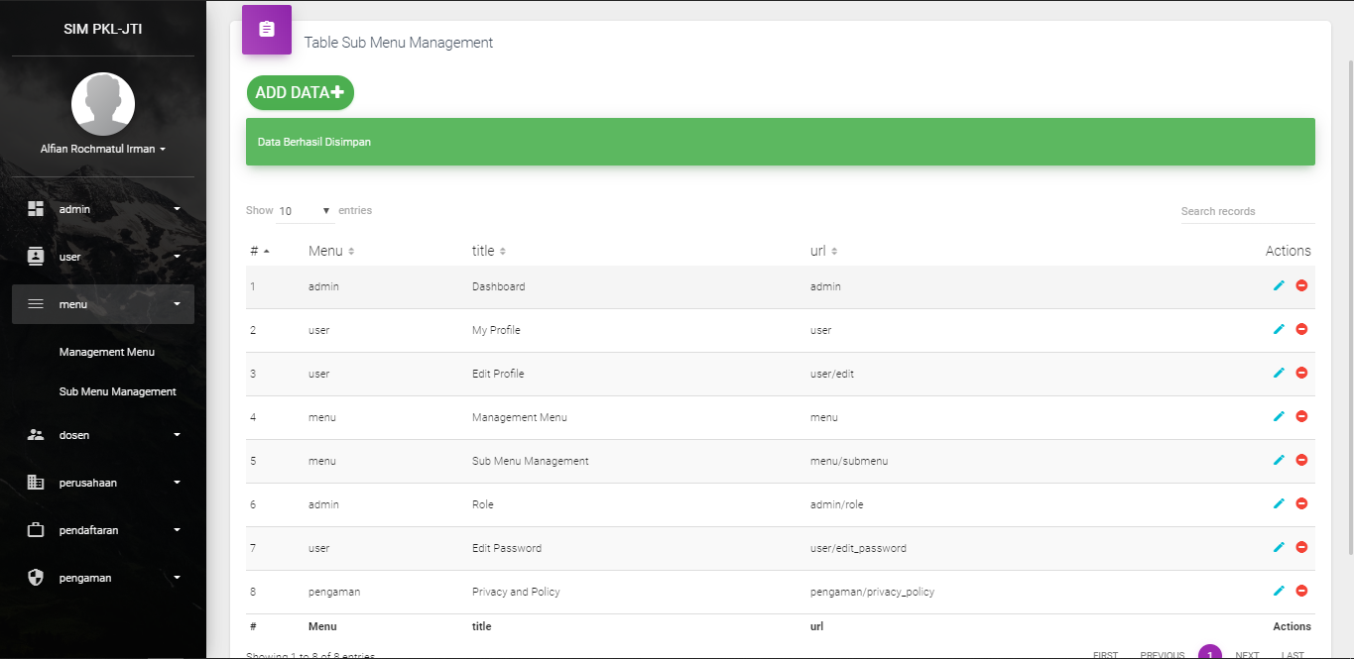

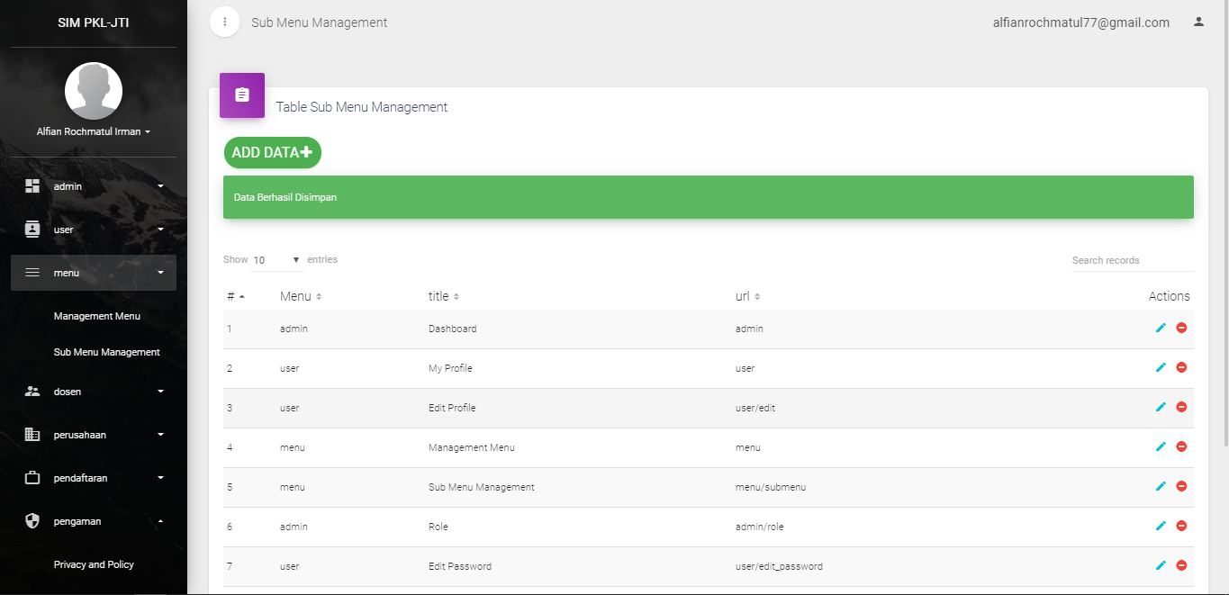

1. Testing manajemen menu dan hak akses.

